***Reflexiones y luchas internas tras el Sínodo para la Amazonía***

por [Mauricio López Oropeza](https://www.vidanuevadigital.com/autor/mauricio-lopez-oropeza/) el **26/11/2019 19:24**

Previo a la Asamblea del Sínodo de la Amazonía, cargado de profundas claridades en mi cabeza, pero lleno de intensas incertidumbres en mi corazón, la fuerza de Dios me regaló en el silencio de mis Ejercicios Espirituales (en julio de 2019) la moción o llamada desde lo profundo a emprender una **navegación de 40 días por la Buena Nueva de Dios hacia el Sínodo Amazónico**.

Ese recorrido fue una absoluta gracia personal (y ha sido muy esperanzador saber que lo fue también para muchas personas en tantos y diversos sitios), mediante la cual pude buscar y encontrar la serenidad, el discernimiento y el coraje necesarios para **escuchar la voz más importante, la del Dios vivo y presente en los rostros concretos de la Amazonía**, y llevarla a la Asamblea Sinodal. Esa voz nos habló a todos los participantes del Sínodo, al menos los que tenían un corazón libre y abierto, para descubrirlo en las imprescindibles voces de los pueblos, comunidades y misioneros que se encarnan día a día en la Amazonía, y desde las cuales personalmente pude encontrar el sentido en medio de tanto movimiento. De esa voz de Dios me vino el valor para sostenerme ante aguas tan agitadas como las del proceso Sinodal. Esas aguas desde las que el propio Jesús nos llama a no tener miedo y a confiar en Él, como lo hizo con sus seguidores más cercanos en medio de la tempestad.

Hoy, unas semanas después de la Asamblea del Sínodo Amazónica, la pregunta que más fuerte retumba en mi interior y acecha mi ser no es ¿qué sigue ahora y cómo lo hemos de abordar?, sino ¿quién soy hoy que ya no soy el mismo de hace un par de meses cuando la Asamblea comenzaba, tampoco el que fui dos años atrás cuando comenzamos este proceso de preparación, escucha y de ruta compartida? A manera de navegación, **me hago consciente sobre cómo este proceso me ha trastocado por dentro** y me ha transformado definitiva e indudablemente.

Y, en el mismo sentido de los 40 días de navegación por el río de preparación hacia el Sínodo, quiero compartir una serie de reflexiones que también quieren ser intuiciones de una ruta personal hacia la Pascua, es decir, hacia un cierto modo de vida nueva, y que son sobre todo eso: movimientos internos (cargados de una mezcla imposible de dudas y certezas) a la luz de la experiencia personal y mi vivencia sinodal comunitaria. Ellas buscan, por un lado, sacarme de dentro esto que quema en el interior y que no sé dónde poner o cómo acomodar, y por otro, dar cuenta de lo vivido, no desde las tantas lecturas sapienciales, estructurales, morales o programáticas que sobre el Sínodo están abundando hoy en día, sino desde las ininterrumpidas sacudidas internas que he experimentado en esta experiencia inédita. **Una experiencia inédita para la Iglesia, por su modo, tono, composición, preparación, y frutos, pero evidentemente inédita para mí y tantos más**que nos adentramos en estas aguas, sabiendo suficientemente bien de dónde veníamos, pero desconociendo del todo el puerto de llegada, o si incluso lo llegaremos a ver.

Esto es una experiencia hermosa que nos hace sentir totalmente limitados, indefensos y pequeños, por lo tanto nos recuerda nuestra profunda fragilidad como criaturas que ponen sus vidas como medios. Pero también, en la hermosa lógica de Dios, es una experiencia que nos hace sabernos parte de un plan mayor en el cual somos partículas imprescindibles que hacen parte de la ruta hacia la Cristogénesis y del definitivo, aunque imperceptible e inconmensurable, ascenso de la consciencia hacia una mayor unidad. Por ello la palabra del gran Teilhard de Chardin resuena al inicio de esta y de cada una de las reflexiones de esta serie.

Poder decirle literalmente a Dios que uno le ama

no solamente con todo su cuerpo, con todo su corazón,

con toda su alma, sino con todo el Universo en vías de unificación.

He aquí una oración que no puede hacerse

más que en el seno del Espacio-Tiempo

(Pierre Teilhard de Chardin. ‘El fenómeno humano’)

**Las primeras intuiciones y batallas interiores en la fase pre-sinodal**

En agosto de 2017, antes incluso de que el Papa anunciara y convocara oficialmente el Sínodo Amazónico (lo haría en octubre de ese mismo 2017), ya en la Red Eclesial Panamazónica (REPAM) teníamos muchos elementos para imaginar que el papa Francisco haría dicho anuncio, y aunque no teníamos certeza alguna sobre cuándo y con qué tema exacto, el corazón y todo el interior comenzaban a imaginar, anhelar y perfilar lo que ese anuncio podría significar. Estábamos a la expectativa, en ese gozo de saber que algo nuevo estaba en camino y tendríamos el privilegio y la responsabilidad de ser parte de ello. En ese agosto de 2017, en mis Ejercicios Espirituales **comenzaban a moverse ya muchas fibras, y los impulsos internos iban también perfilando todo en mí para esperar ese llamado**. Aquí las primeras intuiciones en este sentido:

Frente a la maravilla de la Amazonía y de sus pueblos, y el camino andado como REPAM, reconozco que somos pequeñas gotas de agua que resultan del milagroso ciclo vital de la condensación de elementos libres que se integran poco a poco, superando distancias y diferencias de origen y dimensión, pero que de manera misteriosa en su existencia física podemos abrazar y atestiguar desde la lógica del Dios creador que produce esa posibilidad de síntesis que también nos representa, ya que somos también como ínfimas gotas de agua en este camino al servicio de la Amazonía. Si ha de suceder un Sínodo Amazónico, pidamos intensamente **que seamos como esas aguas dispersas que bajo tu lógica se van integrando poco a poco** para hacer sentido de nuestra limitada y miniatura existencia con la que podamos tejer la parte que nos toca en el gesto del advenimiento de una humanidad nueva: el Reino.

Señor, que en el permanente e inconmensurable misterio del movimiento de tu presencia en todo la creado en esta Amazonía, haz que la convergencia sea posible. **Una convergencia de lo diverso que dé como resultado la avasalladora fuerza liberadora**, descomunal e incontenible de un río de vida que solo podemos comprender al quitarnos las sandalias ante la tierra y aguas sagradas de la Amazonía que relatan tu presencia y belleza. Ahí en el Cristo presente en los rostros concretos, en su diversidad cultural, en su espiritualidad, y en el permanente proceso de evolución que refleja un camino de liberación en este ‘kairós’ del Reino que se va gestando en todo y en todos sin que nada ni nadie lo pueda parar. Dios es el amor descomunal que lo libera y lo trasciende todo.

[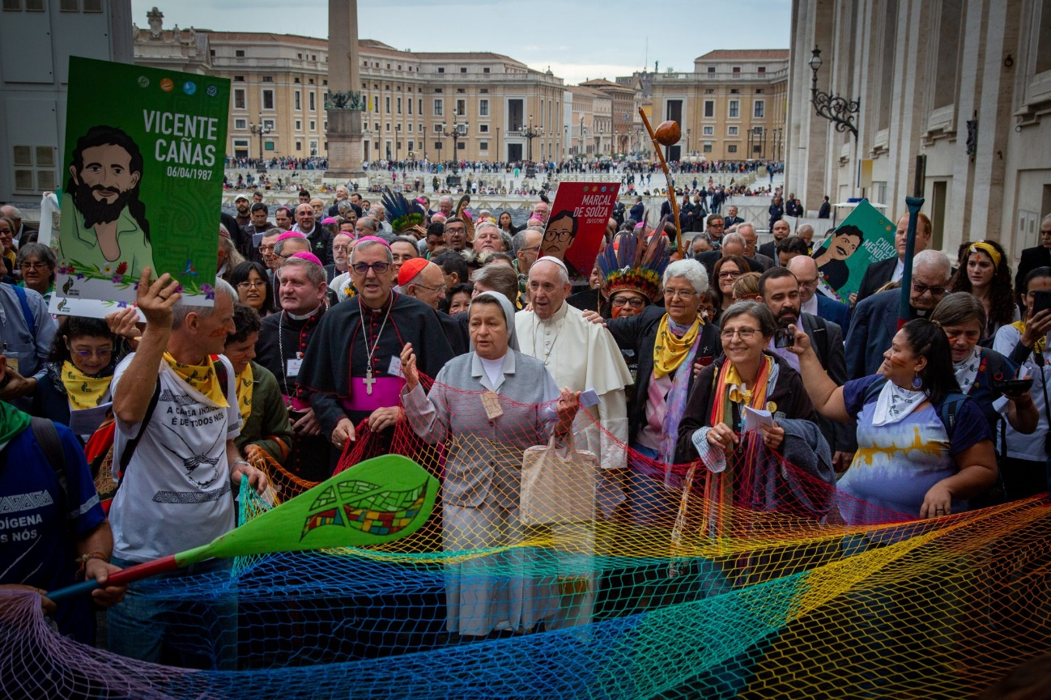](https://www.vidanuevadigital.com/wp-content/uploads/2019/10/GCAV2929.jpg)

Este camino de construcción de Reino en y con la Amazonía sabe a esperanza, pero también produce temor por lo que esto podría implicar. Hay una sensación de plenitud interna y un inusitado gozo por abrazar una genuina libertad ante lo que esto podría producir. Junto con ello debe morir ese mi anhelo de ser afirmado por otros, pues ello me ata y me imposibilita ir más allá de mí mismo. **Que la fuerza de la parresia nos llene de tu convicción profética**, y en ello pido la Gracia de querer, anhelar y pedir, aunque con temor y temblor, el ponerme enteramente en tus manos en este servicio.

Que sepa ponerme en los brazos y bajo el amparo de tantos y tantas mártires de la Amazonía, los conocidos y los desconocidos; para que los imitemos, no desde la perspectiva del martirio por sí mismo, porque esto es una gracia, pero sí en la profunda y ferviente experiencia de entrega sin negociar los propios términos. **Ponernos de verdad a la intemperie por tu proyecto, y ser probados hasta las más inesperadas consecuencias**. Y aunque me tiembla la mano de solo escribirlo, lo pido con firme convicción de desear estar a la altura de Tu llamado.

**La REPAM es puente y sitio de encuentro**, quiere ser fiel a su proceso eclesial de entrega generosa y respuesta en comunión “parresica” ante los signos de los tiempos, y ha de ser capaz de responder a los graves, sistemáticos e impunes signos de muerte violenta y cotidiana que se producen por la avaricia sobre este hermoso, contradictorio y frágil paraje que muestra a Dios a través de la Amazonía toda y sus pueblos.

Si se ha de dar este esperado Sínodo, que sea una verdadera ocasión para estar del lado de los que ha sido siempre excluidos y postergados, que sea un momento de opción por el proyecto de Reino, a la luz del Concilio Vaticano II y sus reformas aun pendientes, y del lado del papa Francisco y su itinerario de alegría, reforma y conversión. Que podamos experimentarlo como un verdadero “sentir con la Iglesia”, y al mismo tiempo que nos reconozcamos todos y todas como seres de paso en todo este camino. **Somos medios, el Sínodo ha ser un medio**. El fin único es la vida plena del territorio y sus pueblos; el fin último es el Reino al modo en que Jesús nos enseñó.

Esta navegación continuará….

<https://www.vidanuevadigital.com/blog/reflexiones-y-luchas-internas-tras-el-sinodo-para-la-amazonia-mauricio-lopez/>